LAPORAN PRAKTIKUM BASIS DATA NOSQL
AGGREGATION FRAMEWORK
PERTEMUAN 5 TUGAS TERSTRUKTUR

ABDUL MAJID (225443001)
ARLISYA RAHWITAMI (225443004)
MUHAMAD FARREL ATTALA (225443013)
MUHAMMAD RAKANDYA SUGANDI (225443019)
SHIVA NAYLA ZAHRA (225443053)
1AEC1

TEKNOLOGI REKAYASA INFORMATIKA INDUSTRI
POLITEKNIK MANUFAKTUR BANDUNG
TAHUN AJARAN 2025/2026

BAB I
PENDAHULUAN
Tujuan utama dari praktikum ini adalah untuk merancang sebuah sistem pengawasan kualitas yang mampu menangani data dalam volume besar melalui simulasi 1.000 entri catatan inspeksi. Fokus utama dalam tugas ini adalah membangun logika pengolahan data yang cerdas menggunakan aggregation pipeline untuk menghitung rasio kegagalan produksi dan menyinkronkannya dengan standar kualitas melalui mekanisme $lookup. Dengan alur ini, klasifikasi kelayakan produk dapat dilakukan secara otomatis, sehingga setiap batch yang keluar dari lini produksi langsung teridentifikasi statusnya tanpa perlu melalui pengecekan manual yang memakan waktu.
Di sisi lain, langkah kerja yang dijalankan ditujukan untuk membedah pola penurunan kualitas yang sering terjadi pada mesin-mesin tertentu dengan tinjuan berbasis mingguan. Hal ini memungkinkan kita untuk memetakan “titik merah” dalam operasional dan mengetahui mesin mana yang membutuhkan perhatian teknis segera. Selain itu, eksperimen ini juga menekankan pada efektivitas sistem melalui teknik optimasi seperti pengindeksan dan penggunaan $facet untuk menyatukan berbagai metrik-mulai dari volume produksi hingga rata-rata cacat-ke dalam satu ringkasan informasi yang solid dan mudah dipahami oleh manajemen.

BAB II
DESAIN DATA
Tabel koleksi inspeksi
Field | Tipe | Keterangan
batch_id | String | Kode unik batch
mesin | String | Kode mesin
tanggal | Date
shift | int | Waktu mesin bekerja
inspektor | String | Pekerja yang meng-inspeksi
jumlah_diperiksa | int | Jumlah mesin yang diperiksa
cacat_ditemukan | int | Jumlah cacat yang terdeteksi
jenis_cacat | array | Jenis cacat

Tabel koleksi target_kualitas

Field | Tipe | Keterangan
batch_id | String | Kode unik batch
target_maks_cacat | int | Nilai maksimum kecacatan

Contoh dokumen:
1. Koleksi inspeksi
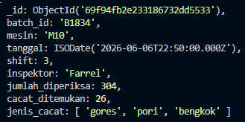
2. Koleksi target_kualitas
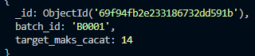

Program generate data dummy:
from pymongo import MongoClient
from datetime import datetime, timedelta
import random

KELOMPOK = "kelompok_2"
client = MongoClient('mongodb://localhost:27017')
db = client[f'tugas5_{KELOMPOK}']
db.inspeksi.drop()
db.target_kualitas.drop()

mesin_list = [f"M{i:02d}" for i in range(1, 11)]
batch_ids = [f"B{str(i).zfill(4)}" for i in range(1, 2001)]
inspektor_list = ["Abdul", "Arlisya", "Farrel", "Rakandya", "Shiva"]
jenis_cacat_options = ["gores", "retak", "bengkok", "warna", "dimensi", "pori"]

docs = []
start_date = datetime(2026, 4, 1, 6, 0)
for i in range(1000):
batch = random.choice(batch_ids)
mesin = random.choice(mesin_list)
tanggal = start_date + timedelta(minutes=random.randint(0, 60*24*90))
shift = 1 if tanggal.hour < 14 else (2 if tanggal.hour < 22 else 3)
jumlah = random.randint(100, 500)
reject = int(jumlah * random.uniform(0, 0.10))
jenis = random.sample(jenis_cacat_options, k=random.randint(1, 3))
doc = {
"batch_id": batch,
"mesin": mesin,
"tanggal": tanggal,
"shift": shift,
"inspektor": random.choice(inspektor_list),
"jumlah_diperiksa": jumlah,
"cacat_ditemukan": reject,
"jenis_cacat": jenis
}
docs.append(doc)
if len(docs) >= 500:
db.inspeksi.insert_many(docs)
docs.clear()
if docs:
db.inspeksi.insert_many(docs)

print("Data inspeksi selesai. Total:", db.inspeksi.count_documents({}))

targets = []
for i in range(1, 2001):
batch = f"B{str(i).zfill(4)}"
target_cacat = random.randint(1, 15)
targets.append({"batch_id": batch, "target_maks_cacat": target_cacat})
if len(targets) >= 500:
db.target_kualitas.insert_many(targets)
targets.clear()
if targets:
db.target_kualitas.insert_many(targets)

print("Data target kualitas selesai. Total:", db.target_kualitas.count_documents({}))

BAB III
PIPELINE DAN HASIL

3.1. Menghitung persentase cacat per batch:

db.inspeksi.aggregate([
{ $addFields: {
persen_cacat: { $multiply: [ { $divide: ["$cacat_ditemukan", "$jumlah_diperiksa"] }, 100 ] }
}},
{ $sort: { persen_cacat: -1 } }, {$limit: 10}
])

Output:
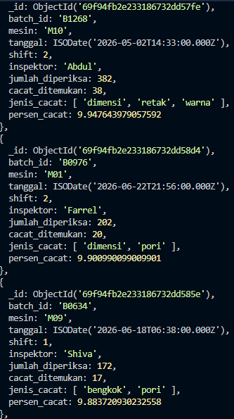
Penjelasan:
Fungsi addfield untuk menambahkan field baru persen_cacat, lalu akan di urutkan data menggunakan sort.

3.2. Menggabungkan dengan target kualitas menggunakan $lookup, lalu tandai batch dengan status "OK" atau "NOT OK" jika persentase melebihi target:

Perintah:
db.inspeksi.aggregate([
{ $lookup: {
from: "target_kualitas",
localField: "batch_id",
foreignField: "batch_id",
as: "target_info"
}},
{ $unwind: "$target_info" },
{ $addFields: {
persen_cacat: { $multiply: [ { $divide: ["$cacat_ditemukan", "$jumlah_diperiksa"] }, 100 ] },
target_maks: "$target_info.target_maks_cacat"
}},
{ $addFields: {
status: { $cond: { if: { $gt: ["$persen_cacat", "$target_maks"] }, then: "NOT OK", else: "OK" } }
}},
{ $project: {
_id: 0,
batch_id: 1,
mesin: 1,
persen_cacat: 1,
target_maks: 1,
status: 1,
selisih: { $subtract: ["$persen_cacat", "$target_maks"] }
}},
{ $sort: { selisih: -1 } }, {$limit: 10}
])

Output:
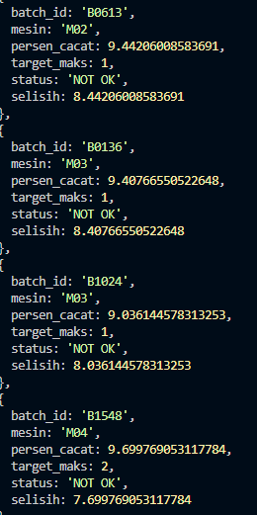
Penjelasan:
Fungsi lookup yaitu untuk menggabungkan dua tabel, fungsi unwind untuk memecah array, project untuk mengeluarkan hasil analisis.

3.3. Hitung jumlah batch NOT OK per mesin per minggu (gunakan $week):

db.inspeksi.aggregate([
{ $lookup: {
from: "target_kualitas",
localField: "batch_id",
foreignField: "batch_id",
as: "target_info"
}},
{ $unwind: "$target_info" },
{ $addFields: {
persen_cacat: { $multiply: [ { $divide: ["$cacat_ditemukan", "$jumlah_diperiksa"] }, 100 ] }
}},
{ $addFields: {
status: { $cond: { if: { $gt: ["$persen_cacat", "$target_info.target_maks_cacat"] }, then: "NOT OK", else: "OK" } }
}},
{ $match: { status: "NOT OK" } },
{ $group: {
_id: {
mesin: "$mesin",
minggu: { $week: "$tanggal" },
tahun: { $year: "$tanggal" }
},
jumlah_NOT_OK: { $sum: 1 }
}},
{ $sort: { "_id.tahun": 1, "_id.minggu": 1, "_id.mesin": 1 } }
])

Output:
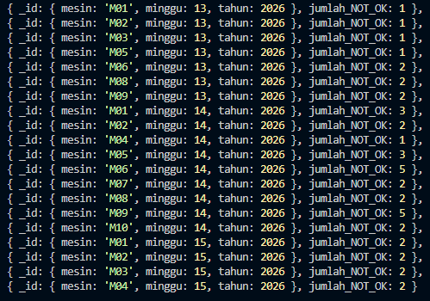
Penjelasan:
Fungsi lockup untuk menggabung dua tabel, kemudian array akan di pecah/dekonstruksi, difilter menggunakan match NOT OK, di kelompokan data mesin, minggu,tahun menggunakan fungsi group.

3.4. Tampilkan top 3 mesin dengan jumlah NOT OK terbanyak:

db.inspeksi.aggregate([
{ $match: {
tanggal: { $gte: ISODate("2026-05-01"), $lt: ISODate("2026-06-01") }
}},
{ $lookup: {
from: "target_kualitas",
localField: "batch_id",
foreignField: "batch_id",
as: "target_info"
}},
{ $unwind: "$target_info" },
{ $addFields: {
persen_cacat: { $multiply: [ { $divide: ["$cacat_ditemukan", "$jumlah_diperiksa"] }, 100 ] }
}},
{ $addFields: {
status: { $cond: { if: { $gt: ["$persen_cacat", "$target_info.target_maks_cacat"] }, then: "NOT OK", else: "OK" } }
}},
{ $match: { status: "NOT OK" } },
{ $group: {
_id: "$mesin",
total_NOT_OK: { $sum: 1 }
}},
{ $sort: { total_NOT_OK: -1 } },
{ $limit: 3 }
])

Output:
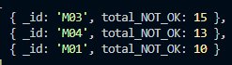
Penjelasan:
Fungsi lookup akan menggabungkan dua dokumen, unwind akan memecahkan array target info, akan difilter NOT OK menggunakan match, kemudian akan di urutkan datanya menggunakan sort.

3.5. Menggunakan $facet untuk memberikan ringkasan bulanan: total produksi, rata-rata cacat, dan mesin terburuk dalam satu query:

db.inspeksi.aggregate([
{ $match: { tanggal: { $gte: ISODate("2026-06-01"), $lt: ISODate("2026-07-01") } } },
{ $lookup: {
from: "target_kualitas",
localField: "batch_id",
foreignField: "batch_id",
as: "target_info"
}},
{ $unwind: "$target_info" },
{ $addFields: {
persen_cacat: { $multiply: [ { $divide: ["$cacat_ditemukan", "$jumlah_diperiksa"] }, 100 ] },
status: { $cond: { if: { $gt: [ { $multiply: [ { $divide: ["$cacat_ditemukan", "$jumlah_diperiksa"] }, 100 ] }, "$target_info.target_maks_cacat" ] }, then: "NOT OK", else: "OK" } }
}},
{ $facet: {
"total_batch": [
{ $count: "count" }
],
"rata_cacat": [
{ $group: { _id: null, avg_cacat: { $avg: "$persen_cacat" } } }
],
"mesin_terburuk": [
{ $match: { status: "NOT OK" } },
{ $group: { _id: "$mesin", jumlah: { $sum: 1 } } },
{ $sort: { jumlah: -1 } },
{ $limit: 3 }
]
}}
])

Output:
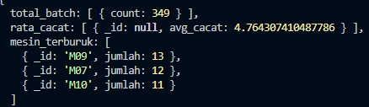
Penjelasan:
Sama seperti kode sebelumnya hanya saja disini ada sedikit tambahan yaitu field baru rata cacat, total batch.

BAB IV
ANALISIS DAN KESIMPULAN
4.1. Analisis
- Pipeline 1
Pada pipeline 1, pipeline agregasi ini berfungsi untuk mengidentifikasi sepuluh entri dengan tingkat kegagalan tertinggi melalui kalkulasi otomatis field persen_cacat yang membagi jumlah cacat dengan jumlah yang diperiksa. Setelah nilai persentase dihitung pada tahap $addFields data diurutkan secara menurun melalui $sort dan dibatasi hanya pada sepuluh hasil teratas menggunakan $limit untuk menonjolkan area produksi yang paling bermasalah. Secara teknis, kueri ini sangat efisien untuk audit kualitas cepat, namun memerlukan pengawasan terhadap data input untuk menghindari kesalahan pembagian dengan angka nol
- Pipeline 2
Pipeline agregasi pada koleksi $inspeksi ini berfungsi untuk melakukan audit kepatuhan kualitas dengan membandingkan realisasi cacat di lapangan terhadap ambang batas referensi. Melalui tahap $lookup dan $unwind, kueri ini menggabungkan data inspeksi dengan koleksi target_kualitas berdasarkan batch_id untuk mendapatkan nilai target_maks_cacat. Sistem kemudian menghitung persen_cacat dan menetapkan label status secara kondisional—menandai entri sebagai "NOT OK" jika persentase cacat melebihi target yang ditetapkan. Di akhir proses, tahap $project dan $sort menghitung selisih penyimpangan serta mengurutkan sepuluh batch dengan tingkat pelanggaran target paling kritis secara menurun, sehingga memberikan laporan prioritas yang komprehensif bagi manajemen kualitas untuk tindakan korektif.
- Pipeline 3
Berdasarkan gambar terbaru, pipeline agregasi ini telah dikembangkan menjadi alat pelaporan performa mesin mingguan yang berfokus pada kegagalan kualitas. Setelah menggabungkan data target dan menghitung persen_cacat, pipeline menggunakan tahap $match untuk menyaring hanya data berstatus "NOT OK" (di atas batas toleransi), yang kemudian dikelompokkan melalui tahap $group berdasarkan kombinasi mesin, minggu, dan tahun. Hasil akhirnya adalah laporan ringkas yang menghitung frekuensi kejadian jumlah_NOT_OK per mesin setiap minggunya, yang diurutkan secara kronologis menggunakan $sort untuk memudahkan identifikasi tren penurunan kualitas pada mesin tertentu dari waktu ke waktu.
- Pipeline 4
Pipeline agregasi ini berfungsi untuk membuat laporan performa bulanan dengan mengidentifikasi tiga mesin yang paling sering menghasilkan produk gagal selama bulan Mei 2026. Tahapan dimulai dengan memfilter data berdasarkan rentang tanggal menggunaka $match, dilanjutkan dengan integrasi data target kualitas melalui $lookup dan kalkulasi realisasi persen_cacat dibandingkan ambang batas maksimum. Setelah menyaring hanya dokumen berstatus "NOT OK", pipeline melakukan agregasi berdasarkan ID mesin untuk menghitung total_NOT_OK, kemudian mengurutkannya secara menurun untuk menyajikan tiga mesin dengan frekuensi kegagalan tertinggi sebagai prioritas perbaikan teknis.
- Pipeline 5
Pipeline agregasi ini memanfaatkan tahan $facet, kueri ini mampu menjalankan tiga analisis paralel secara sekaligus dalam satu kali eksekusi: menghitung populasi data melalu total_batch, mengukur performa kualitas global melalui rata_cacat, serta mengidentifikasi aspek operasional kritis lewat kategori mesin_terburuk. Setelah melakukan pemfilteran waktu, penggabungan data target, dan penentuan status "NOT OK", pipeline ini menyajikan gambaran utuh bagi manajemen untuk mengevaluasi kesehatan produksi secara makro sekaligus mendeteksi kegagalan mesin secara mikro dalam satu laporan terpadu.

4.2. Kesimpulan
Dari kelima pipeline yang telah dianalisis, semuanya membentuk satu kesatuan sistem pemantauan kualitas yang saling melengkapi. Tahap awal berfokus pada penghitungan dasar persentase kecacatan dan identifikasi data paling bermasalah, yang kemudian dikembangkan dengan membandingkan realisasi tersebut terhadap target spesifik tiap batch untuk menentukan status kelayakan produksi. Pipeline berikutnya memperdalam analisis dengan memantau performa mesin secara kronologis, baik mingguan maupun bulanan, guna mendeteksi tren kegagalan pada area kerja tertentu. Akhirnya, fitur agregasi tingkat lanjut menyatukan seluruh metrik tersebut ke dalam satu dasbor terpadu yang menyajikan total batch, rata-rata kerusakan, dan daftar mesin paling kritis secara bersamaan. Secara keseluruhan, studi kasus ini menunjukkan bahwa fitur agregasi MongoDB sangat mumpuni untuk mengolah data inspeksi yang kompleks menjadi informasi strategis yang siap digunakan untuk mengevaluasi efisiensi pabrik.

